IDACTOR : | Actor01(Usuario) | Versión : 01
ACTOR | Usuario administrador de Daterra.
CASOS DE USO | Realizar actualización de datos de usuarios.
TIPO | Primario
DESCRIPCIÓN | El usuario administrador posee los permisos necesarios para editar y actualizar los datos de un usuario registrado en el sistema.
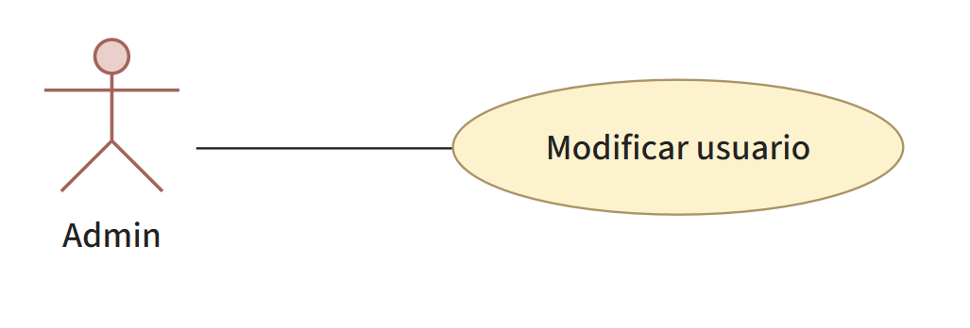

IDCASO : | CU01. | Versión : 0.1
CASO USO | Modificar usuario.
ACTORES | Usuario administrador de la plataforma Daterra.
TIPO | Básico.
PROPÓSITO | Permitir al usuario administrador editar y actualizar la información de un usuario registrado en el sistema.
RESUMEN | El usuario selecciona un usuario, edita sus datos en el formulario y guarda los cambios.
PRECONDICIONES | El usuario debe haber iniciado sesión y contar con permisos de edición sobre el módulo de gestión de usuarios.
FLUJO PRINCIPAL | 1.Usuario inicia el programa. /EX01 /EX02  2.Usuario ingresa credenciales. /EX03  3.Usuario presiona botón Ingresar.  4.Sistema valida credenciales del usuario. /EX04 /EX05 /EX06 /EX07  5.Sistema muestra pantalla de inicio de la plataforma. /EX08 /EX09  6.Usuario selecciona el módulo de gestión de usuarios.  7.Sistema solicita al servidor el listado de usuarios. /EX10  8.Servidor carga el listado de usuarios. /EX11  9.Servidor envía el listado al sistema. /EX12  10.Sistema muestra el listado de usuarios registrados. /EX13  11.Usuario selecciona el usuario a modificar. /EX14  12.Sistema solicita al servidor los datos del usuario seleccionado.  13.Servidor recupera los datos del usuario.  14.Servidor envía los datos al sistema.  15.Sistema muestra formulario con los datos actuales del usuario.  16.Usuario modifica los campos deseados. /EX15 /EX16  17.Usuario presiona botón Guardar.  18.Sistema valida los datos ingresados. /EX17 /EX18  19.Sistema envía los datos actualizados al servidor. /EX19 /EX20  20.Servidor actualiza el registro del usuario en la BD. /EX21  21.Servidor guarda log de la modificación en la BD.  22.Servidor envía confirmación de actualización al sistema. /EX22  23.Sistema recibe confirmación de actualización.  24.Sistema muestra mensaje de modificación exitosa.  25.Fin Proceso.
FLUJOS ALTERNATIVOS | Si el usuario cancela la edición en el paso 16, el sistema descarta los cambios y regresa al listado sin modificar ningún dato.
FLUJOS DE EXCEPCIÓN | EX01 = Programa no puede iniciarse (errores varios).  EX02 = El ordenador no tiene conexión a internet.  EX03 = Usuario no posee credenciales.  EX04 = Nombre de usuario no existe en el sistema.  EX05 = Contraseña de usuario incorrecta.  EX06 = Usuario no ha ingresado nombre de usuario.  EX07 = Usuario no ha ingresado contraseña.  EX08 = Se ha perdido la conexión a internet.  EX09 = Licencia de usuario caducada.  EX10 = No se puede conectar con el servidor.  EX11 = No existen usuarios registrados en el sistema.  EX12 = El servidor no puede enviar el listado al sistema.  EX13 = No hay usuarios para mostrar.  EX14 = El usuario seleccionado no existe.  EX15 = Usuario no modificó ningún campo.  EX16 = Usuario ingresó datos en formato incorrecto.  EX17 = Campos obligatorios vacíos.  EX18 = Datos duplicados (ej. correo o nombre de usuario ya existe).  EX19 = Se ha perdido la conexión a internet.  EX20 = No se puede conectar con el servidor.  EX21 = Error al actualizar el registro en la BD.  EX22 = El servidor no puede enviar confirmación al sistema.
POST CONDICIÓN | El sistema actualizó exitosamente los datos del usuario seleccionado y registró la modificación en la base de datos.

- Nomenclatura de colores de participantes:
  - Usuario.
  - Sistema escritorio.
  - Servidor.

